ИСПОЛНИТЕЛЬНый КОМИТЕТ БайрякИНСКОГО СЕЛЬСКОГО ПОСЕЛЕНИЯ ютазинского муниципального района республики татарстан  ул.Ютазинская, д.14А,  с.Байряка, 423963 | 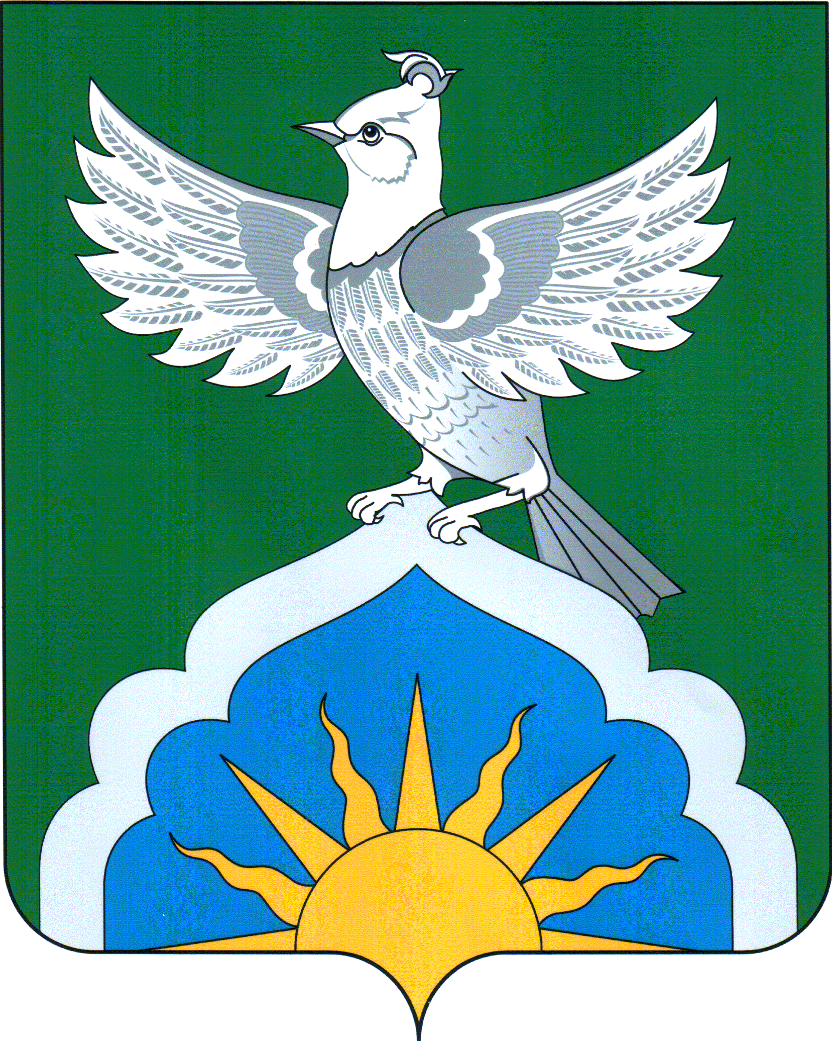 | татарстан республикасы ЮТАЗЫ МУНИЦИПАЛЬ  РАЙОНЫ БӘЙРӘКӘ АВЫЛ ҖИРЛЕГЕ БАШКАРМА КОМИТЕТЫ  Ютазы урамы, 14А йорт,  Бәйрәкә авылы, 423963
Тел.:(85593) 2-44-12, факс:2-44-13, e-mail: Bay.Utz@tatar.ru
ПРОЕКТ
ПОСТАНОВЛЕНИЕ КАРАР

№ «_» _____________ 2024 года
О признании утратившим силу постановления Исполнительного комитета Байрякинского сельского поселения Ютазинского муниципального района

В соответствии с Федеральным законом от 06.10.2003 № 131-ФЗ «Об общих принципах организации местного самоуправления в Российской Федерации», Постановлением от 23.12.2020г. №2220 «Об утверждении правил определения органами местного самоуправления границ прилегающих территорий, на которых не допускается розничная продажа алкогольной продукции и розничная продажа алкогольной продукции при оказании услуг общественного питания», Законом Республики Татарстан от 28.07.2004 № 45-ЗРТ «О местном самоуправлении в Республике Татарстан», Уставом муниципального образования «Байрякинское сельское поселение» Ютазинского муниципального района Республики Татарстан, принятого решением Совета Байрякинского сельского поселения Ютазинского муниципального района от 17.07.2019 № 6, в связи с приведением в соответствие с действующим законодательством нормативных правовых актов муниципального образования «Байрякинское сельское поселение» Ютазинского муниципального района Республики Татарстан, Исполнительный комитет Байрякинского сельского поселения Ютазинского муниципального района постановил:
1. Признать утратившим силу постановление Исполнительного комитета Байрякинского сельского поселения Ютазинского муниципального района №4 от 29.03.2013г «Об определении границ прилегающих к некоторым организациям и объектам территорий, на которых не допускается розничная продажа алкогольной продукции»
2. Обнародовать настоящее постановление на специальных информационных стендах на территории муниципального образования «Байрякинское сельское поселение» Ютазинского муниципального района Республики Татарстан, опубликовать на официальном портале правовой информации Республики Татарстан по адресу http://pravo.tatarstan.ru/ и разместить на сайте Ютазинского муниципального района Республики Татарстан в составе Портала муниципальных образований Республики Татарстан Единого Портала органов государственной власти и местного самоуправления «Официальный Татарстан» в информационно-телекоммуникационной сети «Интернет» по адресу http://jutaza.tatarstan.ru/.
3. Настоящее постановление вступает в силу с момента его официального обнародования.
4. Контроль за исполнением настоящего постановления оставляю за собой.

Глава
Байрякинского сельского поселения А.О. Ахметшина

